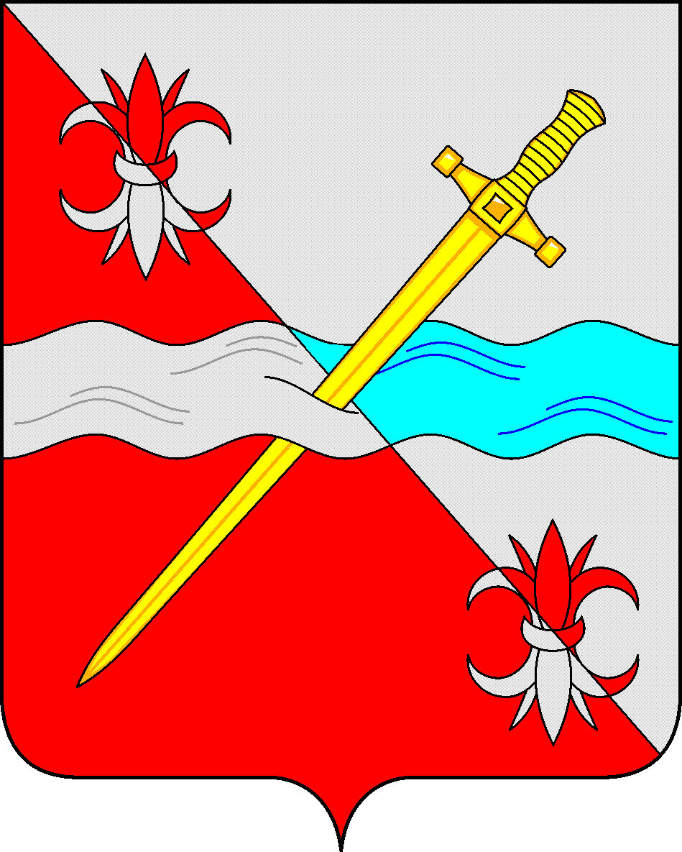

**СОВЕТ**

**депутатов Советского городского округа**

**Ставропольского края**

**РЕШЕНИЕ**

06 октября 2022 г. № 6

г. Зеленокумск

О награждении Почетной грамотой

Совета депутатов Советского городского

округа Ставропольского края

В соответствии с Положением о Почетной грамоте Совета депутатов Советского городского округа Ставропольского края Совет депутатов Советского городского округа Ставропольского края

РЕШИЛ:

1. Наградить Почетной грамотой Совета депутатов Советского городского округа Ставропольского края за многолетний добросовестный труд, активное участие в жизни села и в связи с празднованием 100-летия жизни села Правокумского:

Косова Сергея Борисовича – тракториста производственного участка № 2 СПК колхоза «Правокумский»;

Марченко Ольгу Васильевну – председателя Совета ветеранов села Правокумского;

Москалева Григория Григорьевича – рабочего МУП «Жилищно-коммунальное хозяйство города Зеленокумска»;

Смолий Алексея Анатольевича – заведующего хозяйством муниципального казенного учреждения «Культурно-досуговый центр» села Правокумского;

Фокина Михаила Васильевича – водителя ремонтно-эксплуатационного участка в селе Правокумском.

2. Решение вступает в силу со дня его принятия.

Председатель Совета депутатов

Советского городского округа

Ставропольского края Н.Н.Деревянко